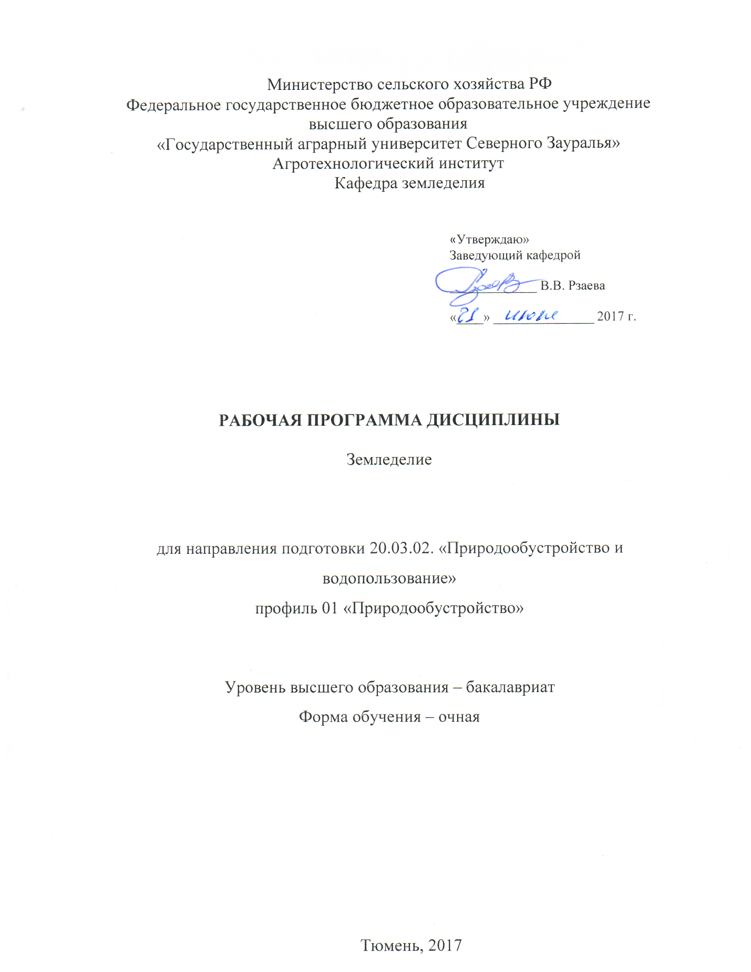
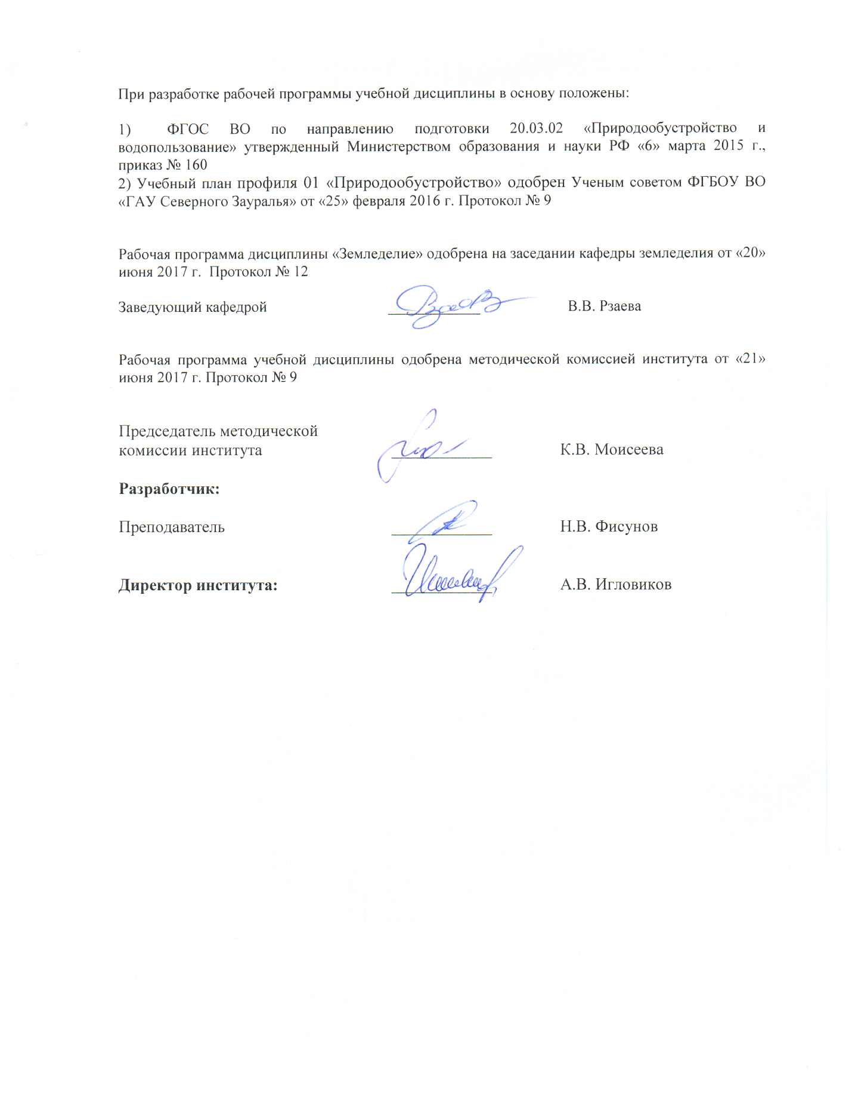
1. Перечень планируемых результатов обучения по дисциплине, соотнесенных с планируемыми результатами освоения образовательной программы
Коды компетенции | Результаты освоения | Перечень планируемых результатов обучения по дисциплине
ОПК-3 | способностью обеспечивать требуемое качество выполняемых работ и рациональное использование ресурсов | знать:  - - развитие земледелия как науки и как отрасли сельского хозяйства;  - - законы земледелия;  - - факторы и условия жизни растений и приёмы их регулирования;  - - приемы и технологии воспроизводства плодородия почвы;  - состав, структуру и особенности агрофитозенозов;  - - сорные растения их биологические особенности, приёмы и методы борьбы с ними в посевах сельскохозяйственных культур;  - - научные основы севооборотов, принципы их построения, введения и освоения;  - - научные основы обработки почвы и приёмы защиты её от деградации;  эволюцию систем земледелия и современные системы земледелия;  уметь:  - - разрабатывать и осуществлять на практике агротехнические и другие мероприятия по повышению, плодородия почв и защите их от деградации, получать высокие и устойчивые урожаи с.-х. культур;  - - определять видовой состав сорняков, проводить картирование засоренности посевов, разрабатывать и применять приемы и средства борьбы с сорняками в посевах с.-х. культур;  - - составлять схемы севооборотов, планы их освоения и давать их агроэкономическую оценку;  - - разрабатывать и реализовывать технологии ресурсосберегающей почвозащитной обработки почвы.  владеть:  - методиками составления схем севооборотов, системы борьбы с сорными растениями, системы обработки почвы.
ПК-2 | способностью использовать положения водного и земельного законодательства и правил охраны природных ресурсов при водопользовании, землепользовании и обустройстве природной среды | - Знать:  - - роль государства и права в жизни общества, структуру правовой нормы, источники российского права, виды нормативно-правовых актов, систему российского права;  - - основные источники экологического, водного и земельного права;  - - способы и методы правового регулирования экологических, водных и земельных отношений;  - - правовые основы обеспечения экологической безопасности инженерных решений, хозяйственной и иной деятельности;  - - сущность и содержание основных видов эколого-правовой ответственности; права, обязанности и организационно-правовые формы собственников, владельцев и пользователей природных ресурсов;  - - виды прав на природные ресурсы и объекты, основания их возникновения, изменения и прекращения.  - Уметь:  - применять положения нормативных актов в сфере экологических, водных и земельных отношений;  - оценивать результаты работы.  Владеть:  - методами реализации на практике положений нормативных актов, регулирующих экологические, водные и земельные отношения.

2. Место дисциплины в структуре образовательной программы
Дисциплина «Земледелие» относится к Блоку 1 учебного плана направления подготовки 20.03.02 «Природообустройство и водопользование» и базируется на знаниях и умениях полученных при изучении следующих дисциплин: почвоведение, гидрогеология и основы геологии.
Требования к входным знаниям и умениям студента, необходимым для изучения земледелия:
знать: развитие земледелия как науки и как отрасли сельского хозяйства,
уметь: разрабатывать и осуществлять на практике агротехнические и другие мероприятия по повышению, плодородия почв и защите их от деградации, получать высокие и устойчивые урожаи с.-х. культур,
владеть: методами реализации на практике положений нормативных актов, регулирующих экологические, водные и земельные отношения.
Дисциплина земледелие является базовой основой для изучения дисциплин: землеустройство, мелиорация, природно-техногенные комплексы и основы природообустройства.
Дисциплина изучается на 2 курсе, в 3, 4 семестрах (очная форма обучения).

3. Объем дисциплины и виды учебной работы
Общая трудоемкость дисциплины составляет 216 часов (6 зачетных единиц)
Вид учебной работы | Всего часов | Очная форма обучения
Вид учебной работы | Всего часов | семестры
Вид учебной работы | Всего часов | 3 | 4
Аудиторные занятия (всего) | 108 | 36 | 72
В том числе: | - | - | -
Лекции | 54 | 18 | 36
Практические занятия (ПЗ) | 54 | 18 | 36
Самостоятельная работа (всего) | 108 | 36 | 72
В том числе: | - | - | -
Проработка материала лекций, подготовка к занятиям | 36 | 18 | 18
Самостоятельное изучение тем | 14 | 4 | 10
Экзамен | 36 |  | 36
Курсовая работа | 22 | 14 | 8
Вид промежуточной аттестации |  | зачёт | экзамен
Общая трудоемкость час | 216  6 з.е. | 72  2 з.е. | 144  4 з.е.

4. Содержание дисциплины
4.1. Содержание разделов дисциплины
№ п/п | Наименование раздела дисциплины | Содержание раздела
1. | Научные основы земледелия | Земледелие как наука и отрасль сельского хозяйства. Законы земледелия и их применение на практике. Факторы и условия жизни растений и их регулирование.  Окультуривание почв и воспроизводство плодородия почв в интенсивном земледелии.
2. | Сорные растения и меры борьбы с ними | Сорные растения и их вредоносность. Биологические и экологические особенности сорных растений. Классификация сорных растений и их картографирование. Меры борьбы с сорными растениями.
3. | Севообороты | Научные основы и экологические аспекты севооборотов.  Размещение сельскохозяйственных культур и паров в севооборотах. Классификация и организация севооборотов и оценка их продуктивности
4. | Обработка почвы | Научные основы обработки почвы. Приемы основной и поверхностной обработок почвы и условия их применения. Углубление и окультуривание пахотного слоя различных типов почв. Обработка почвы под яровые культуры. Обработка почвы под озимые культуры. Системы обработки почвы. Посев и послепосевная обработка почвы. Противоэрозионная обработка почвы. Обработка мелиорированных земель. Контроль за качеством выполнения основных полевых работ.
5. | Правовое регулирование экологических, водных и земельных отношений | - Основные источники экологического, водного и земельного права. Способы и методы правового регулирования экологических, водных и земельных отношений. Сущность и содержание основных видов эколого-правовой ответственности. Виды прав на природные ресурсы и объекты.

4.2 Разделы дисциплины и междисциплинарные связи с обеспечиваемыми (последующими) дисциплинами
№ п/п | Наименование обеспечиваемых (последующих) дисциплин | Номера разделов данной дисциплины, необходимых для изучения обеспечиваемых (последующих) дисциплин
№ п/п | Наименование обеспечиваемых (последующих) дисциплин | 1 | 2 | 3 | 4 | 5
1. | Землеустройство | + | + | + | + | +
2. | Мелиорация | + | + | + | + | +
3. | Природно-техногенные комплексы и основы природообустройства | + | + | + | + | +

4.3 Разделы дисциплин и виды занятий (очная форма обучения)
№ п/п | Наименование раздела дисциплины | Лекции | Практические  занятия | СРС | Всего  час.
1. | Научные основы земледелия | 6 | 2 | 6 | 14
2. | Сорные растения и меры борьбы с ними | 12 | 16 | 8 | 65
3. | Севообороты | 14 | 14 | 8 | 36
4. | Обработка почвы | 14 | 14 | 14 | 42
5. | Правовое регулирование экологических, водных и земельных отношений | 8 | 8 | 14 | 30
 | Курсовая работа |  |  | 22 | 22
 | Экзамен |  |  | 36 | 36
Всего |  | 54 | 54 | 108 | 216

4.4. Практические занятия
№ п/п | № раздела дисциплины | Наименование практических занятий | Трудоемкость  (час)
№ п/п | № раздела дисциплины | Наименование практических занятий | очная
1 | 2 | 3 | 4
1. | Научные основы земледелия | Определение запасов воды в почве и коэффициентов водопотребления полевыми культурами | 2
2. | Сорные растения и меры борьбы с ними | Описание сорных растений по гербарию. | 4
2. | Сорные растения и меры борьбы с ними | Определение сорных растений по их семенам | 4
2. | Сорные растения и меры борьбы с ними | Определение порогов вредоносности сорных растений и разработка приемов борьбы с ними | 4
2. | Сорные растения и меры борьбы с ними | Расчет экономической эффективности применения гербицидов | 4
3. | Севообороты | Освоение методики составления схем севооборота | 2
3. | Севообороты | Проектирование севооборотов применительно к Нечерноземной зоне европейской части России | 2
3. | Севообороты | Проектирование севооборотов применительно к Центрально-Черноземной зоне России. | 2
3. | Севообороты | Проектирование севооборотов применительно к лесостепной и степной зоне Сибири и Дальнего Востока | 2
3. | Севообороты | Составление плана освоения и ротационной таблицы проектируемого севооборота | 2
3. | Севообороты | Оценка продуктивности севооборота и расчет воспроизводства плодородия почвы в севообороте (гумусового баланса) | 4
4. | Обработка почвы | Характеристика технологических операций и приемов обработки почвы | 2
4. | Обработка почвы | Характеристика приемов основной, предпосевной и послепосевной обработок почвы и условия их применения | 2
4. | Обработка почвы | Проектирование системы обработки почвы под яровые культуры | 2
4. | Обработка почвы | Проектирование системы обработки почвы под озимые культуры | 2
4. | Обработка почвы | Проектирование системы обработки почвы в севообороте | 4
4. | Обработка почвы | Оценка качества обработки почвы | 2
5. | Правовое регулирование экологических, водных и земельных отношений | Проектирование противоэрозионных технологий обработки почвы | 6
5. |  | Экологическая оценка противоэрозионных приемов и мероприятий | 2
Всего |  |  | 54

4.4. Лабораторный практикум не предусмотрен УП.
4.5. Примерная тематика курсовых работ
1. Проектирование севооборотов, обоснование системы обработки почвы и мер борьбы с засоренностью полей на примере сельскохозяйственных предприятий Исетского района.
2. Проектирование севооборотов, обоснование системы обработки почвы и мер борьбы с засоренностью полей на примере сельскохозяйственных предприятий Нижнетавдинского района.
3. Проектирование севооборотов, обоснование системы обработки почвы и мер борьбы с засоренностью полей на примере сельскохозяйственных предприятий Упоровского района.
4. Проектирование севооборотов, обоснование системы обработки почвы и мер борьбы с засоренностью полей на примере сельскохозяйственных предприятий Тюменского района.
5. Проектирование севооборотов, обоснование системы обработки почвы и мер борьбы с засоренностью полей на примере сельскохозяйственных предприятий Казанского района.
6. Проектирование севооборотов, обоснование системы обработки почвы и мер борьбы с засоренностью полей на примере сельскохозяйственных предприятий Аромашевского района.

5. Учебно-методическое обеспечение самостоятельной работы обучающихся по
дисциплине (очная форма обучения)
№ п/п | № семестра | Наименование раздела учебной дисциплины | Виды СРС | Всего часов | Вид контроля
1 | 2 | 3 | 4 | 5 | 6
1. | 3 | Научные основы земледелия | Проработка материала лекций, подготовка к занятиям | 6 | зачёт
2. | 3 | Сорные растения и меры борьбы с ними. | Проработка материала лекций подготовка к занятиям | 8 | зачёт
2. | 3 | Сорные растения и меры борьбы с ними. | Самостоятельное изучение тем | 2 | тестирование
3. | 3 | Севообороты | Проработка материала лекций, подготовка к занятиям | 8 | зачёт
3. | 3 | Севообороты | Самостоятельное изучение тем | 2 | тестирование
4 | 3 | Севообороты | Курсовая работа | 14 | Курсовая работа
ИТОГО часов в семестре |  |  |  | 36
4. | 4 | Обработка почвы | Проработка материала лекций, подготовка к занятиям | 9 | тестирование; экзамен
4. | 4 | Обработка почвы | Самостоятельное изучение темы | 5 | тестирование; экзамен
5. | 4 | Правовое регулирование экологических, водных и земельных отношений | Проработка материала лекций, подготовка к занятиям | 9 | тестирование; экзамен
5. | 4 |  | Самостоятельное изучение темы | 5 | тестирование
6. | 4 | Курсовая работа |  | 8 | курсовая работа
 |  | Экзамен |  | 36 | экзамен
ИТОГО часов в семестре |  |  |  | 72
ИТОГО часов за два семестра |  |  |  | 108

5.1. Учебно-методические материалы для самостоятельной работы:

1. Кирюшин В.И. Теория Адаптивно-ландшафтного земледелия в проектирование агроландшафтов / В.И. Кирюшин / Учебник. – М.: КолосС, 2011. – 443 с. – Электронная версия – WWW.e.Lanbook.com
2. Земледелие Западной Сибири / Н.В. Абрамов, Е.Л. Ершов, П.Ф. Ионин, В.В. Рзаева, А.М. Ситников, Н.М. Сулимова, В.А. Федоткин; под ред. А.М. Ситникова, В.А. Федоткина / Тюмень, 2009. – 347 с.
3. Рзаева В.В. Агрофизические свойства почв. Методические указания к лабораторно-практическим занятиям / В.В. Рзаева /Тюмень, ГАУ Северного Зауралья, 2013. 36 с.
4. Федоткин В.А. Сорные растения Западной Сибири и меры борьбы с ними / В.А. Федоткин, А.А. Самборский, Т.В. Деулина, Н.В. Фисунов, В.В. Рзаева / Учебное пособие. Тюменская ГСХА. 2009. 59 с.
5. Федоткин В.А. Севообороты в Западной Сибири / В.А. Федоткин, Н.Т. Воронова, Н.В. Абрамов, Н.М. Сулимова / Учебное пособие. Тюменская ГСХА. 2009. 58 с.
6. Федоткин В.А. Обработка почвы в Западной Сибири / В.А. Федоткин, Н.В. Абрамов, Н.М. Сулимова, Т.В. Деулина / Учебное пособие. Тюменская ГСХА. 2009. 62 с.

5.2. Темы, выносимые на самостоятельное изучение:
Раздел: 2 Сорные растения и меры борьбы с ними:
1.Сорные растения и вредоносность. Классификация сорных растений.
2.Биологические особенности сорных растений.
3.Методы учета сорной растительности.
4.Классификация способов борьбы с сорняками.
5.Биология корневищных сорняков (на примере пырея ползучего и хвоща
полевого) и основные меры борьбы с ними в системе паровой, зяблевой и
весенней обработки почвы.
Раздел: 3 Севообороты:
- Оптимизация размещения сельскохозяйственных культур.
- Особенности формирования севооборотов.
- Роль многолетних трав в севообороте.
- Понятия: севооборот, монокультура, бессменный посев, предшественник.
- Промежуточные культуры.
- Многокомпонентные травосмеси.
Раздел: 4 Обработка почвы:
1.Функции обработки почвы.
2.Особенности обработки почвы в занятых и сидеральных парах.
3.Нулевая обработка почвы.
4.Минимальная обработка почвы.
5.Обработка почвы при возделывании многолетних трав.
Раздел: 5 Правовое регулирование экологических,
водных и земельных отношений:
1. Правовое регулирование охраны земель.
2. Понятие, методы и принципы государственного управления
природопользованием и охраной окружающей среды.
3. Понятие, место, принципы, содержание и этапы проведения оценки
воздействия на окружающую среду
4. Назначение и правовой режим зеленых зон.
5. Назначение и правовой режим санитарно-защитных зон.
6. Назначение и правовой режим водоохранных зон водных объектов и
прибрежных защитных полос.
7. Назначение и правовой режим зон санитарной охраны источников
водоснабжения и водопроводов хозяйственно-питьевого назначения.

- Фонд оценочных средств для проведения промежуточной аттестации обучающихся по дисциплине (приложение 1)
  - Перечень компетенций с указанием этапов их формирования в процессе освоения образовательной программы
№ п/п | Контролируемые разделы дисциплины (результаты по разделам) | Код контролируемой компетенции  (или её части) | Наименование оценочного средства
1. | Научные основы земледелия | ОПК-3 (знать, уметь);  ПК-2 (знать, уметь) | тестовые задания, вопросы к зачёту, экзаменационный билет
2. | Сорные растения и меры борьбы с ними. | ОПК-3 | тестовые задания  вопросы к защите КР,  вопросы к зачёту, экзаменационный билет
3. | Севообороты | ОПК-3 | тестовые задания  вопросы к защите КР,  вопросы к зачёту, экзаменационный билет
4. | Обработка почвы | ОПК-3 | тестовые задания,  вопросы к защите КР,  вопросы, экзаменационный билет
4. | Обработка почвы | ПК-2 | вопросы к зачёту, экзаменационный билет
5. | Правовое регулирование экологических, водных и земельных отношений | ОПК-3 | тестовые задания,  экзаменационный билет
5. |  | ПК-2 | тестовые задания,  экзаменационный билет

  - Описание показателей и критериев оценивания компетенций на различных этапах их формирования, описание шкал оценивания:
Показатели оценивания | Критерии оценивания
Показатели оценивания | Достаточный уровень (удовлетворительно) | Средний уровень (хорошо) | Высокий уровень (отлично)
ОПК-3 способностью обеспечивать требуемое качество выполняемых работ и рациональное использование ресурсов
Знать: | знает основные понятия по темам  земледелия | знает основные понятия, приёмы и технологии | знает приёмы и технологии, принципы их построения, введения и освоения.
Уметь: | определять видовой состав сорняков, составлять схемы севооборотов | проводить картирование засорённости посевов, применять приёмы и средства борьбы с сорняками | разрабатывать и реализовывать технологии ресурсосберегающей почвозащитной обработки почвы
Иметь навыки и/или опыт: | владеет методиками составления схем севооборотов на достаточном уровне | владеет методиками составления схем севооборотов на среднем уровне, имеет навык разработки системы севооборотов в зависимости от агроклиматической зоны и может применить на практике | владеет методиками составления схем севооборотов на высоком уровне, имеет навык разработки системы севооборотов в зависимости от агроклиматической зоны, может применить на практике и дать рекомендацию по размещению  с/х культур

Показатели оценивания | Критерии оценивания
Показатели оценивания | Достаточный уровень (удовлетворительно) | Средний уровень (хорошо) | Высокий уровень (отлично)
ПК-2 способностью использовать положения водного и земельного законодательства и правил охраны природных ресурсов при водопользовании, землепользовании и обустройстве природной среды
Знать: | способы и методы правового регулирования экологических, водных и земельных отношений | способы и методы правового регулирования экологических, водных и земельных отношений, правовые основы обеспечения экологической безопасности. | способы и методы правового регулирования экологических, водных и земельных отношений, правовые основы обеспечения экологической безопасности. Виды прав на природные ресурсы и объекты, основания их возникновения, изменения и прекращения.
Уметь: | применять положения нормативных актов в сфере экологических, водных и земельных отношений на достаточном уровне | применять положения нормативных актов в сфере экологических, водных и земельных отношений на среднем уровне | применять положения нормативных актов в сфере экологических, водных и земельных отношений, оценивать результаты работы
Иметь навыки и/или опыт: | правовыми основами обеспечения экологической безопасности. | знаниями о методах реализации на практике положений нормативных актов, регулирующих экологические, водные и земельные отношения | методами реализации на практике положений нормативных актов, регулирующих экологические, водные и земельные отношения
6.2.1. Шкалы оценивания
Шкала оценивания зачёта
Оценка | Описание
зачтено | Студент правильно ответил на теоретический вопрос и решил задачу. Показал знания в рамках усвоенного материала. Ответил на все дополнительные вопросы.
не зачтено | При ответе на теоретический вопрос и решение задачи студент продемонстрировал недостаточный уровень знаний. При ответах на дополнительные вопросы было допущено множество неправильных ответов.
Шкала оценивания курсовой работы

Оценка | Описание
5 | оценка «отлично» выставляется студенту, если студент раскрыл полностью все разделы курсовой работы, согласно содержания (методические указания) и при защите ответил на все поставленные вопросы, знает понятия, определения, характеристику хозяйства, тип почвы, биологические особенности сорных растений, методы борьбы с сорными растениями, классификацию севооборотов, введение и освоение севооборотов, задачи обработки почвы, способы и приемы обработки почвы;
4 | оценка «хорошо» выставляется студенту, если студент не полностью раскрыл все разделы курсовой работы, согласно содержания (методические указания) и при защите ответил не на все поставленные вопросы, допускал небольшие ошибки при ответе на вопросы (понятия, определения, характеристика хозяйства, тип почвы, биологические особенности сорных растений, методы борьбы с сорными растениями, классификацию севооборотов, введение и освоение севооборотов, задачи обработки почвы, способы и приемы обработки почвы);
3 | оценка «удовлетворительно» выставляется студенту, если студент не раскрыл все разделы курсовой работы, согласно содержания (методические указания) и при защите затруднялся в ответах на вопросы (понятия, определения, характеристика хозяйства, тип почвы, биологические особенности сорных растений, методы борьбы с сорными растениями, классификацию севооборотов, введение и освоение севооборотов, задачи обработки почвы, способы и приемы обработки почвы), ответы при помощи наводящих вопросов доводятся до конца;
2 | если студент не знает значительную часть материала; допустил существенные ошибки в процессе защиты курсовой работы; приводит ошибочные определения; ни один вопрос не рассмотрен до конца, наводящие вопросы не помогают.

Шкала оценивания экзамена
Оценка | Описание
5 | Студент обладает глубокими и прочными знаниями по дисциплине земледелие; при ответе на 2 теоретических вопроса и 1 практическое задание продемонстрировал исчерпывающее, последовательное и логически стройное изложение; правильно сформулировал понятия и закономерности по вопросам; использовал примеры из практики; выполнил практическое задание; сделал вывод по излагаемому материалу.
4 | Студент обладает достаточно полным знанием изучаемой дисциплины; его ответ представляет грамотное изложение учебного материала; отсутствуют существенные неточности в формулировании понятий; два вопроса освещены полностью или один вопрос освещён полностью, а другой доводится до логического завершения при наводящих/дополнительных вопросах преподавателя; выполнил практическое задание; сделан вывод.
3 | Студент имеет общие знания основного материала; формулирует основные понятия с некоторой неточностью; затрудняется в приведении примеров, подтверждающих теоретические положения; один вопрос разобран полностью, два начаты, но не завершены до конца; два вопроса и задача начаты и при помощи наводящих вопросов доводятся до конца.
2 | Студент не знает значительную часть материала; допустил существенные ошибки в процессе изложения; не умеет выделить главное и сделать вывод; приводит ошибочные определения; ни один вопрос не рассмотрен до конца, наводящие вопросы не помогают., практическое задание не выполнено до конца.

6.3. Типовые контрольные задания или иные материалы:
Указаны в приложении 1.
6.4 Методические материалы, определяющие процедуры оценивания знаний, умений, навыков и (или) опыта деятельности, характеризующих этапы формирования компетенций
Процедура оценивания зачета
Зачёт предполагает выдачу списка вопросов, выносимых на зачет, заранее (в самом начале обучения или в конце обучения перед сессией). Включает две части: теоретическую (вопросы) и практическую задачу. Для подготовки к ответу на вопросы и задания, который студент вытаскивает случайным образом, отводится время в пределах 30 минут. После ответа на теоретические вопросы, как правило, ему преподаватель задает дополнительные вопросы. Компетентностный подход ориентирует на то, чтобы зачёт обязательно включал деятельностный компонент в виде задачи.
Процедура оценивания курсовой работы
При написании курсовой работы студент должен полностью раскрыть выбранную тему, которые выдаёт преподаватель на практических занятиях соблюсти логику изложения материала, показать умение делать обобщения и выводы. Курсовая работа должна состоять из введения, основной части, заключения и списка литературных источников, используемых при написании.
Во введении автор кратко обосновывает актуальность темы, цель и задачи. В основной части раскрывается сущность выбранной темы, согласно плану (содержанию), представленного в методических указаниях; в конце каждого раздела делаются краткие выводы. В заключении подводится итог выполненной работы и делаются общие выводы. В списке литературы указываются все публикации, которыми пользовался автор и ссылки на интернет ресурсы.
При оценке уровня выполнения курсовой работы в соответствии с поставленной целью для данного вида учебной деятельности, могут контролироваться следующие моменты:
- умение работать с объектами изучения и справочной литературой;
- умение собирать и систематизировать материал;
- умение логично и грамотно излагать собственные умозаключения и выводы;
- умение пользоваться информационными ресурсами;

Процедура оценивания экзамена
Экзамен проводятся в период экзаменационной сессии, предусмотренной учебным планом. Не допускается проведение экзамена на последних семинарских, либо лекционных занятиях. Экзамен должен начинаться в указанное в расписании время и проводиться в отведённой для этого аудитории. Самостоятельный перенос экзаменатором времени и места проведения экзамена не допускается. Преподаватель принимает экзамен только при наличии ведомости и надлежащим образом оформленной зачетной книжки. Критерии оценки ответа студента на экзамене, а также форма его проведения доводятся преподавателем до сведения студентов до начала экзамена. Результат экзамена объявляется студенту непосредственно после его сдачи, затем выставляется в экзаменационную ведомость и зачетную книжку студента. Положительные оценки заносятся в экзаменационную ведомость и зачетную книжку, неудовлетворительная оценка проставляется только в экзаменационной ведомости. В случае неявки студента для сдачи экзамена в ведомости вместо оценки делается запись «не явился». В экзаменационной ведомости должны быть заполнены все графы. В случае исправления экзаменатором оценки в экзаменационной ведомости и зачетной книжке им делается запись «исправленному на (оценка) верить» и ставится подпись. Если в процессе экзамена студент использовал недопустимые дополнительные материалы (шпаргалки), то экзаменатор имеет право изъять шпаргалку и обязан поставить оценку «неудовлетворительно».
7. Перечень основной и дополнительной учебной литературы, необходимой для освоения дисциплины
а) основная литература:
1. Кирюшин В.И. Теория Адаптивно-ландшафтного земледелия в проектирование агроландшафтов / В.И. Кирюшин / Учебник. – М.: КолосС, 2011. – 443 с. – Электронная версия – WWW.e.Lanbook.com
2. Земледелие Западной Сибири / Н.В. Абрамов, Е.Л. Ершов, П.Ф. Ионин, В.В. Рзаева, А.М. Ситников, Н.М. Сулимова, В.А. Федоткин; под ред. А.М. Ситникова, В.А. Федоткина / Тюмень, 2009. – 347 с.
б) дополнительная литература:
1. Земледелие / Под ред. Г.И. Баздырева. – М.: КолосС, 2008.
2. Практикум по земледелию / И.П. Васильев, Баздырев, А.М. Туликов. – КолосС, 2004.
3. Зинченко В.А. Химическая защита растений (Средства технология и экологическая безопасность) / В.А. Зинченко / М.: КолосС. – 2012. – 247 с.
в) рекомендуемая литература:
1. Системы земледелия / А.Ф. Сафонов, А.И. Гаптаулин, И.Г. Платонов и др.; под ред. А.Ф. Сафонова. – М.: Колос, 2006. – 447 с.
2. Зинченко С.И. Основы обработки черноземов. – М., 2006. – 248 с.
3. Экологическое земледелие с основами почвоведения и агрохимии / Р.Ф. Байбеков, Н.С. Матюк, А.Я. Рассадин, В.Д. Полин. – МСХА, 2006.

8. Перечень ресурсов информационно-телекоммуникационной сети «Интернет»:
- Microsoft Office – Office.com. – Режим доступа: http://office.microsoft.com/.
- Единое окно доступа к образовательным ресурсам. – Режим доступа: http://window.edu.ru/window/library.
- Издательство «Лань». Электронно-библиотечная система. – Режим доступа: http://e.lanbook.com/.
- Мировая цифровая библиотека. – Режим доступа: http://www.wdl.org/ru.
- Научная библиотека МГУ имени М.В.Ломоносова. – Режим доступа: http://nbmgu.ru. Научная электронная библиотека. – Режим доступа: http://www.elibrary.ru./defaultx.asp. Ресурс Elsevier. – Режим доступа: http://www.elsevier.ru/.
- Ресурс журнала Science. – Режим доступа: http://www.sciencedirect.com
- Сетевые технологии. – Режим доступа: http://net.e-publish.ru.
- Электронная библиотека Российской государственной библиотеки (РГБ). – Режим доступа: http://www.elibrary.rsl.ru.
- Электронно-библиотечная система IPRbooks. – Режим доступа: http://www.iprbookshop.ru/.
научная электронная библиотека E-library; электронная библиотечная система IPRbooks.

9. Методические указания для обучающихся по освоению дисциплины:
- Рзаева В.В. Агрофизические свойства почв. Методические указания к лабораторно-практическим занятиям / В.В. Рзаева /Тюмень, ГАУ Северного Зауралья, 2013. 36 с.
- Федоткин В.А. Сорные растения Западной Сибири и меры борьбы с ними / В.А. Федоткин, А.А. Самборский, Т.В. Деулина, Н.В. Фисунов, В.В. Рзаева / Учебное пособие. Тюменская ГСХА. 2009. 59 с.
- Федоткин В.А. Севообороты в Западной Сибири / В.А. Федоткин, Н.Т. Воронова, Н.В. Абрамов, Н.М. Сулимова / Учебное пособие. Тюменская ГСХА. 2009. 58 с.
- Федоткин В.А. Обработка почвы в Западной Сибири / В.А. Федоткин, Н.В. Абрамов, Н.М. Сулимова, Т.В. Деулина / Учебное пособие. Тюменская ГСХА. 2009. 62 с.

10. Перечень информационных технологий не требуется
11. Материально-техническое обеспечение дисциплины
Занятия проводятся в аудиторий 7-205, 7-203. При проведении лекций используется оборудование (проектор, экран, ноутбук) для демонстрации лекционного материала с помощью слайд-шоу (презентация) аудитория 205.
Для проведения лабораторных занятий используются учебные пособия, оборудование для проведения лабораторных работ (весы, набор сит, бур винтовой, бур Качинского, бюксы, пикнометр, плитка, эксикатор), рекламные проспекты и каталоги пестицидов, гербарий, коллекция семян, фотографии техники.

